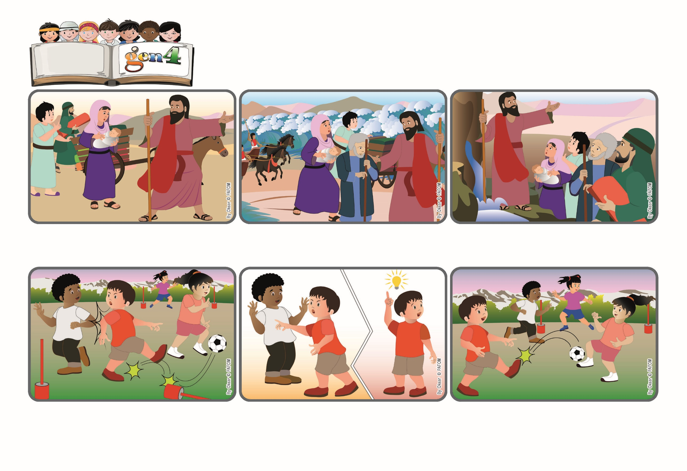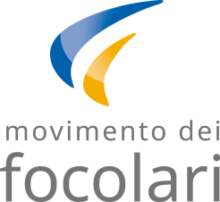

（摘自2025 年4 月6日四旬期第五主日禮儀讀經內容）

**「看哪！我要行一件新事，如今即要發生，你們不知道嗎？**

**看哪！我要在荒野中開闢道路，在沙漠裏開掘河流。」**(依43:19)

**我們留心發覺天主的恩典**

**生活聖言**

我真的很生氣！並決定用手肘反擊阻擋我的對手。但我內心深處覺得這樣做是不對的，因為要是我反擊了他，我將不會快樂。

天主給我選擇的能力。我覺得用愛來比賽可以讓每個人都開心，包括我的對手，一起締造和平。是的，這是我能給予的禮物！比賽就在大家和樂的氣氛中結束了！

我們正在進行一場精彩的比賽！我的球隊非常強大，當我就要把球踢進龍門時，突然對方球隊的一名球員用手肘撞我，球就因此改變了方向！

以色列人民重新獲得自由，他們得以展望未來。天主期盼他們繼續專注於為他們準備好的恩典。天主總是會給予我們新的機會，但我們必須留意去發覺它們。

他們面向大海，法郎的軍隊在他們身後追趕！但天主吩咐梅瑟舉起棍杖，把手伸到海上，分開海水，叫以色列子民在海中乾地上走過。然後海水回流淹沒了法郎軍隊的戰車和騎兵。

梅瑟聽從了天主的聲音，鼓勵以色列子民逃離埃及，因為他們被埃及王法郎奴役。然而，梅瑟帶領他們離開埃及後不久，就陷入了困境。